1. 官方利率（表征：十年国债）
   1. 一年期存款利率
   2. 法定准备金率
   3. 超额准备金率
   4. 央票利率
   5. 银行存贷比
   6. GDP
   7. M2
   8. CPI
   9. PPI
   10. 外汇占款
   11. 汇率
   12. 再贷款
   13. 再贴现
   14. 货币净投放
2. 民间利率（表征：补全后的温州民间借贷加权利率）

可能的影响因素：同上

1. 违约率

风险升水 = 民间利率 – 官方利率

风险升水可以作为违约率的表征指标

影响因素：

1. 企业经营情况：
   1. ROA
   2. ROE
   3. PPI
   4. CGPI
   5. 产业平均利润率
2. 融资环境：
   1. 信用债净融资额

初步结论：

1、官方利率：可能的先行指标为PPI，和CGPI。此外，官方利率表现出明显的均值回归特性，因此可以使用金融随机分析中的多因子随机利率模型。

2、民间利率：可能的同步指标为净投放、官方准备金率、cpi和Dr007，可能的先行指标为GDP和m2。同时，民间利率在短期不具有均值回归的特性。民间利率相比官方利率，和货币环境的联系更加紧密，其长期趋势和央行的货币净投放和官方的储备金率基本一致。

注：对民间利率的处理：

1、2011年4月后的数据用的是人行温州支行公布的温州民间借贷综合利率

2、人行温州支行在2012年12月31日的数据明显偏离正常值，用温州市金融办的数据修正

3、2011年之前的数据是从人行温州支行在2006到2011年每年的金融运行报告的文本和图表中晒出，有部分遗漏，用平滑的曲线差值予以补充

1. 表征—因素关系图
2. 官方利率—货币净投放（过去一年，滚动计算）

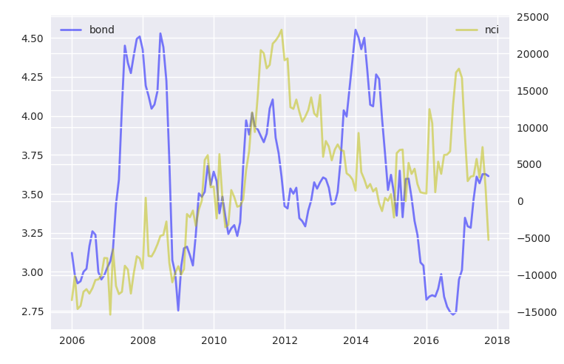

理论上，货币净投放增多，利率应上升，但从图中无法发现这一关系

民间利率—货币净投放

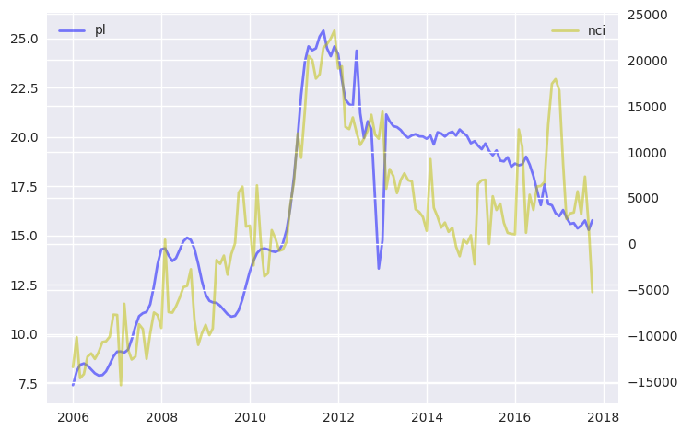

货币净投放和民间利率的关系则十分显著，呈明显的同步正相关关系。

1. 国债收益率—官方准备金率

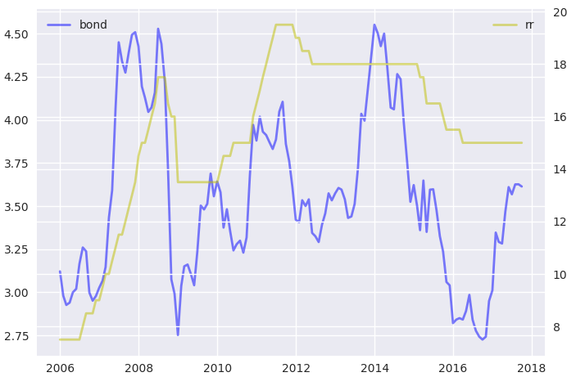

关系不明显

民间利率—官方准备金率

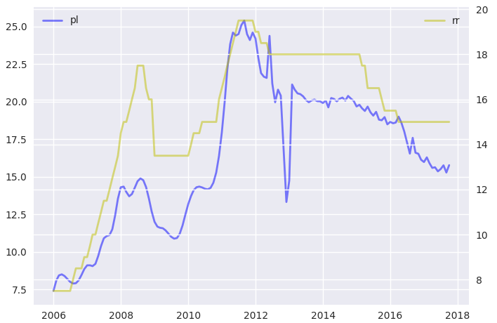

官方准备金率和民间借贷利率的正相关性明显

1. 官方利率—人民币兑美元汇率

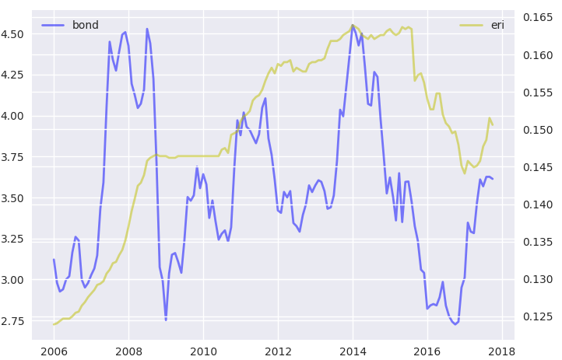

关系不明显

民间利率—人民币兑美元汇率

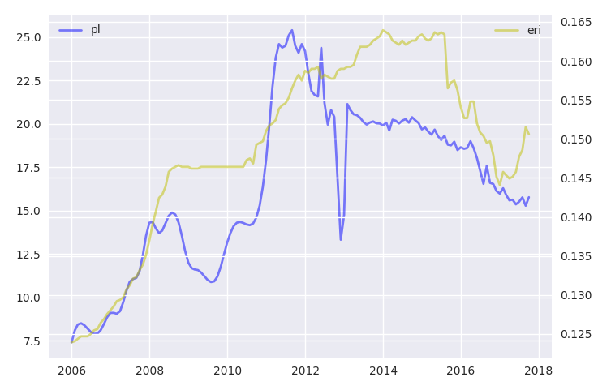

尽管二者全局相关系数高达0.859，但在2012-06到2013-12二者相关性较差，仅为0.2335，2017年至今的相关系数为-0.319为负相关。

1. 官方利率—m1（同比）

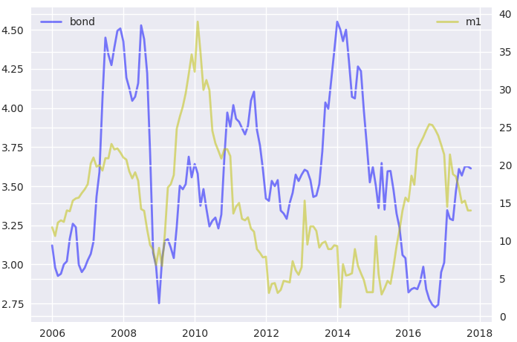

关系不明显

民间利率—m1（同比）

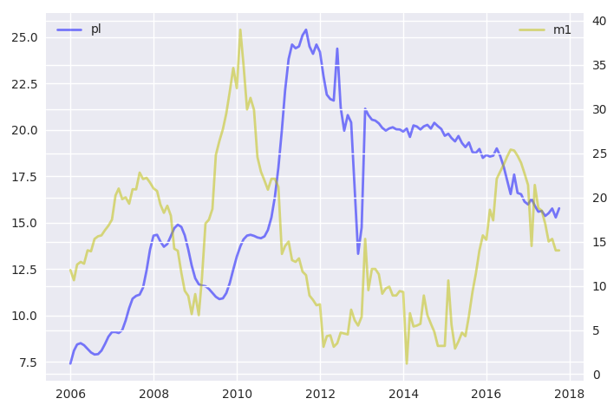

2012年之前m1是民间利率的先行指标，但目前二者联系失去。

1. 官方利率—m2（同比）

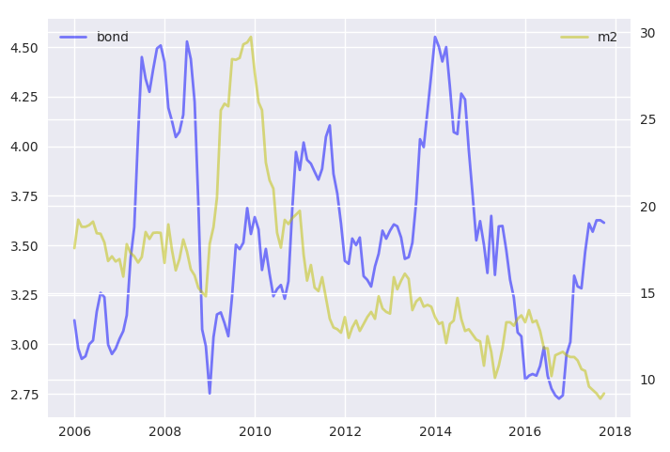

关系不明显

民间利率—m2（同比）

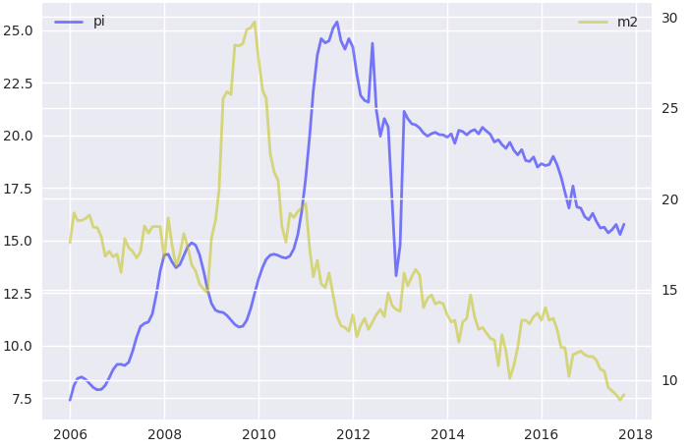

M2有可能是先行指标，领先了大概一年半，将m2之后了21个月之后，与民间利率的相关系数为0.328

1. 官方利率—gdp（同比）

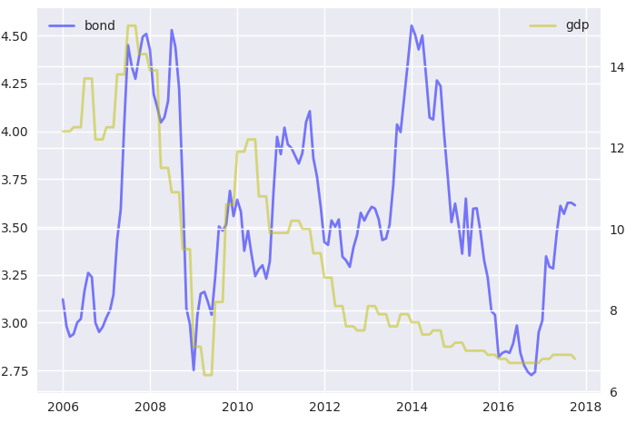

Gdp曾经领先，但12年之后二者相关性失去，关系不明显

民间利率—gdp（同比）

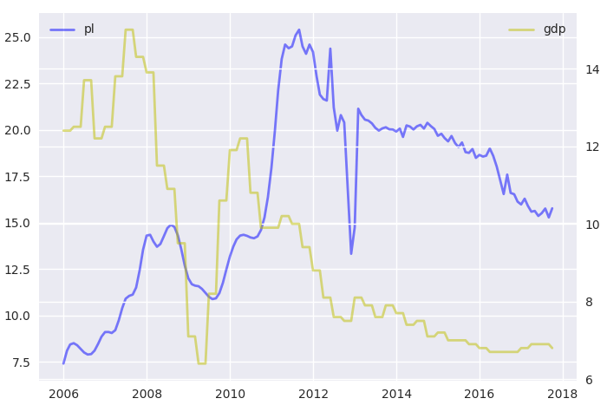

GDP可能是领先指标，将GDP之后14个月之后，可以看出二者同步关系模型，但相关系数为-0.31，应该是相关系数的局限性

1. 官方利率—m1/gdp（同比）

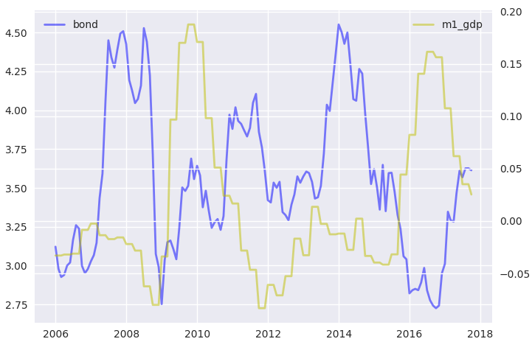

关系不明显

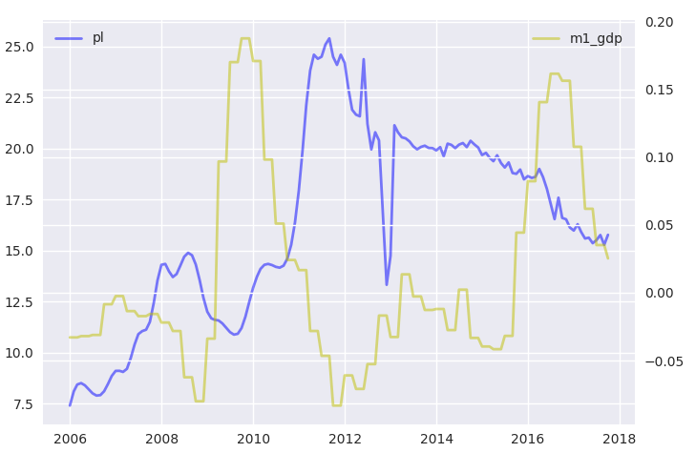

关系不明显

1. 官方利率—cpi（同比）

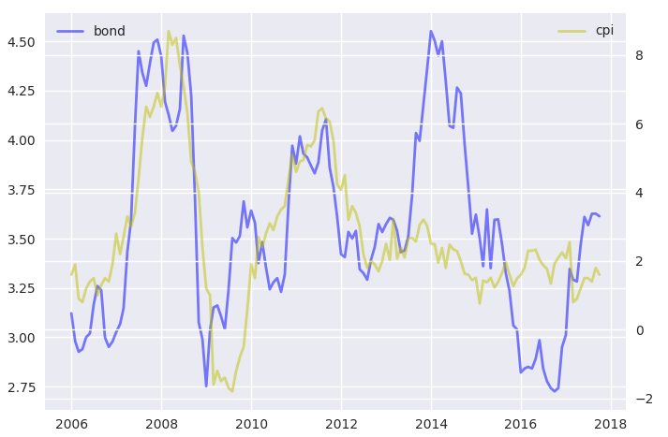

曾经cpi与官方利率走势极为详尽，但是12年之后相关性失去

民间利率—cpi（同比）

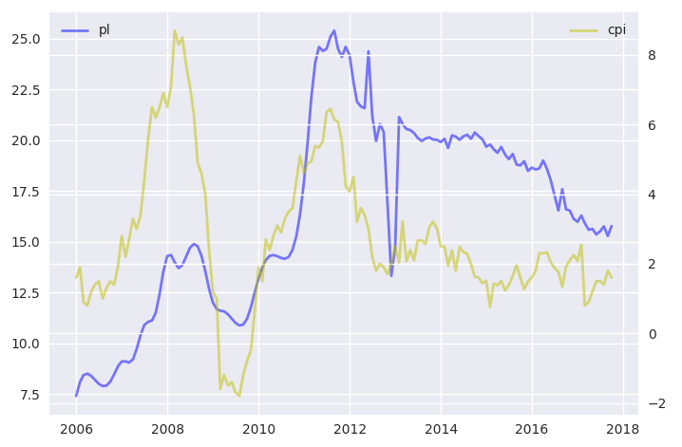

二者同步关系明显

1. 官方利率—ppi（同比）

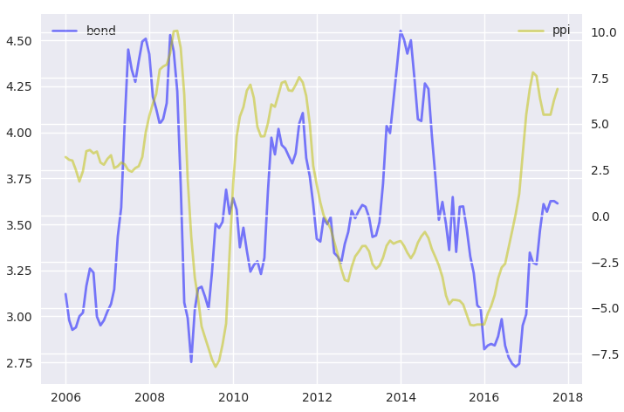

二者为同步指标

民间利率—ppi（同比）

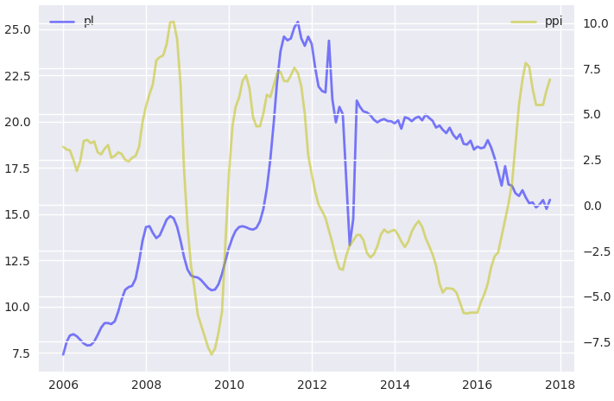

二者关系不明显

1. 官方利率—企业商品价格指数（cgpi）

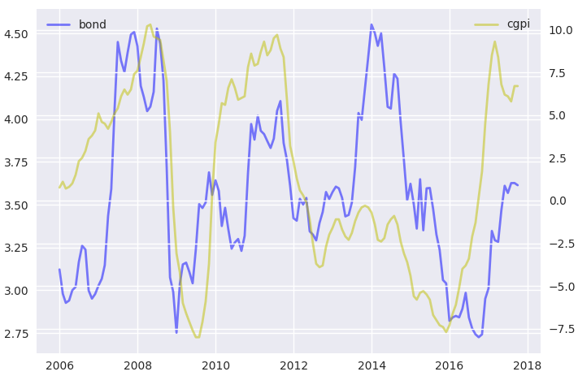

二者曾经为同步指标，但13年之后cgpi可能为官方利率的领先指标。

民间利率—cgpi

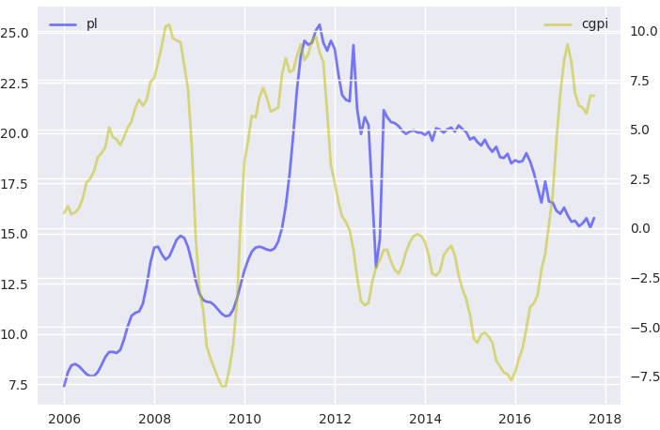

关系不明显，尤其是最近三年

1. 官方利率—DR007（银行间质押回购利率）

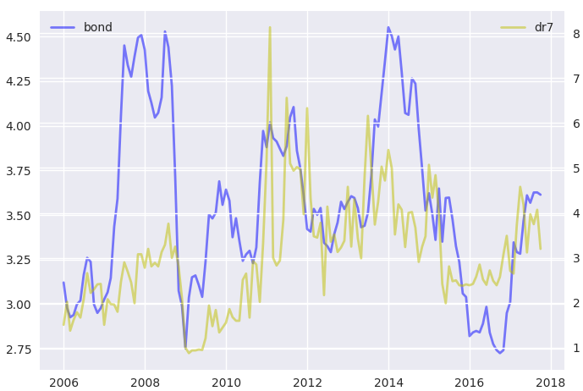

民间利率—DR007（银行间质押回购利率）

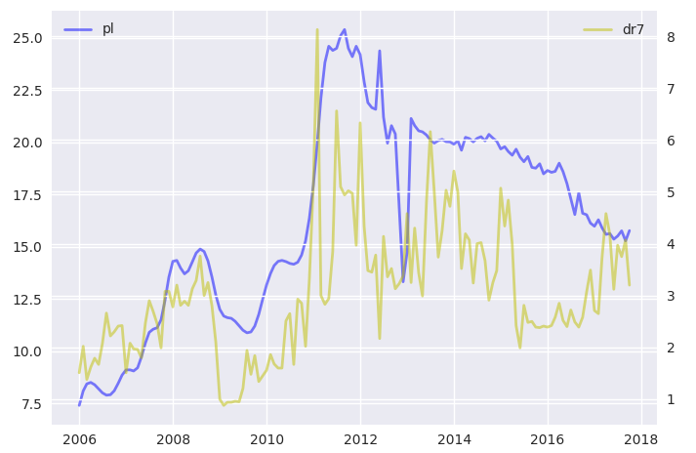

DR007和官方利率、民间利率的相关系数都很高，和官方利率相关系数为0.44，和民间利率相关系数为0.66.

1. 官方利率—一年期定存利率（整存整取）

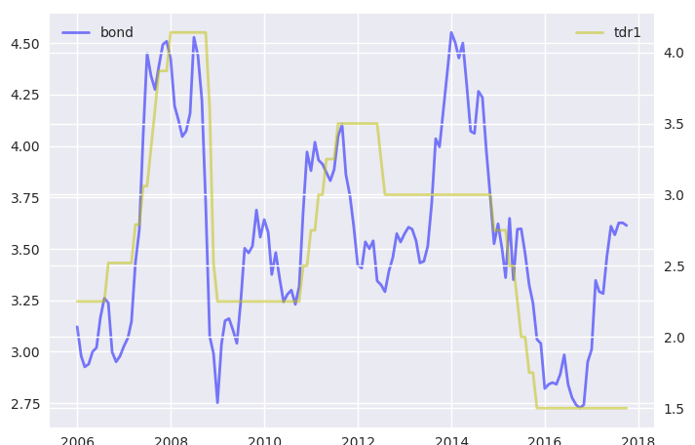

二者相关系数高达0.7，但是2013年之后二者相关性失去

民间利率—一年期定存利率（整存整取）

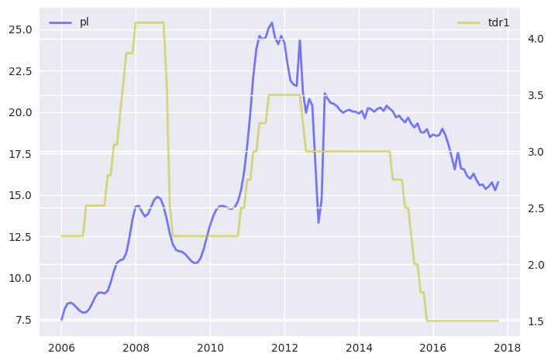

二者变化的方向基本一致，但是变化的幅度不同，因此相关性较低，但依然可以将一年期定存利率视为民间利率的同步指标

1. 官方利率—中长期贷款占比：同比变动

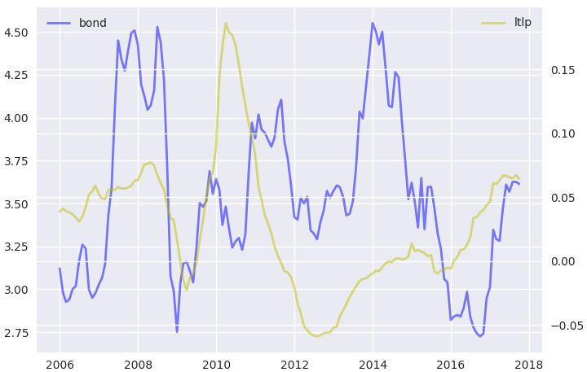

民间利率—中长期贷款占比：同比变动

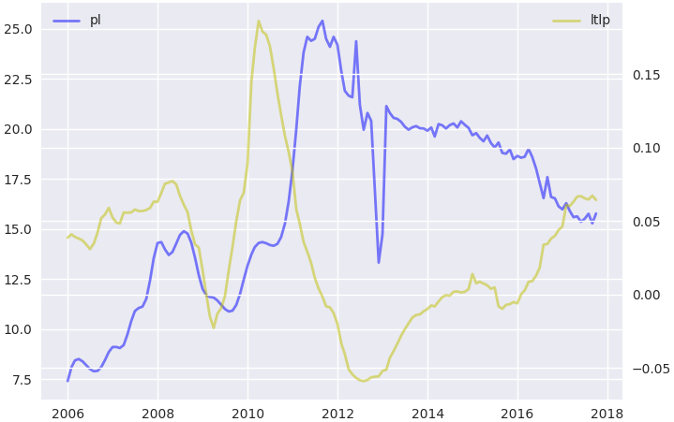

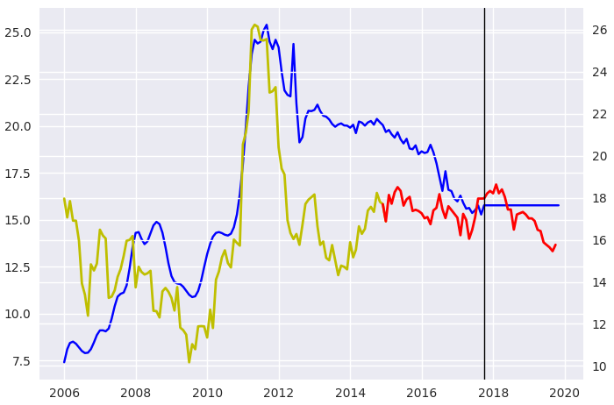

用滞后两年的GDP（同比）和滞后两年的m2（同比）来拟合民间利率， 结果上图所示。黄色部分是训练数据，红色部分是测试数据，黑线右边是对未来的预测。预测结果显示，民间利率到18年初会迎来小幅度的上扬，随后会有所下跌。但是，滞后两年有点太久，传导机制不明显，可能有更合适的先行指标。

1、Ib0007（shibor7日年化）

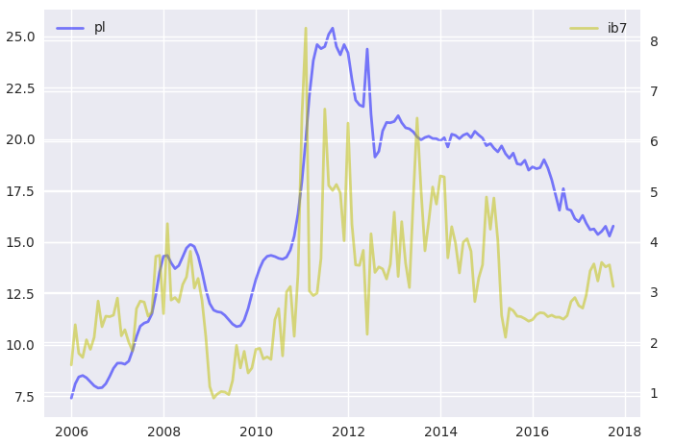

2、30日shibor年化

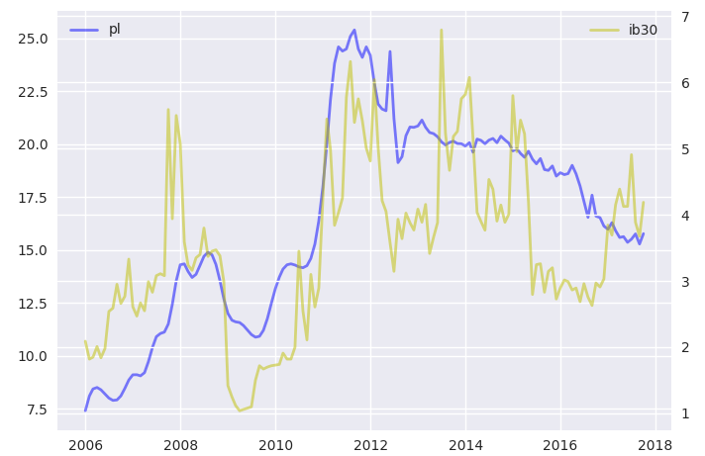

Shibor和民间借贷利率走势很相近，并且民间利率噪声小

固定资产来源（滞后6个月）—固定资产完成额（滞后6个月）

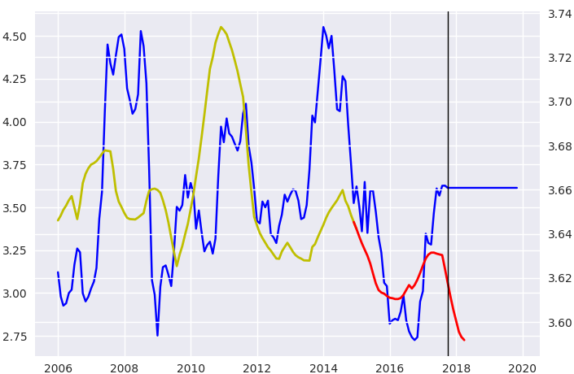

工业企业：利息支出：累计同比

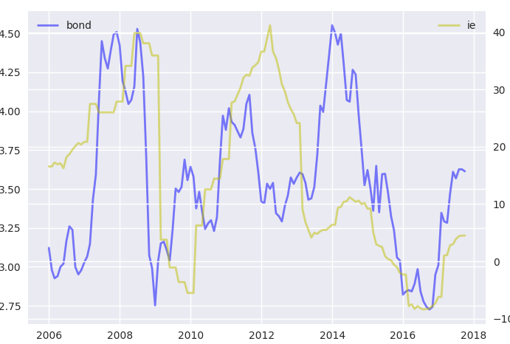

工业企业：财务费用：累计同比

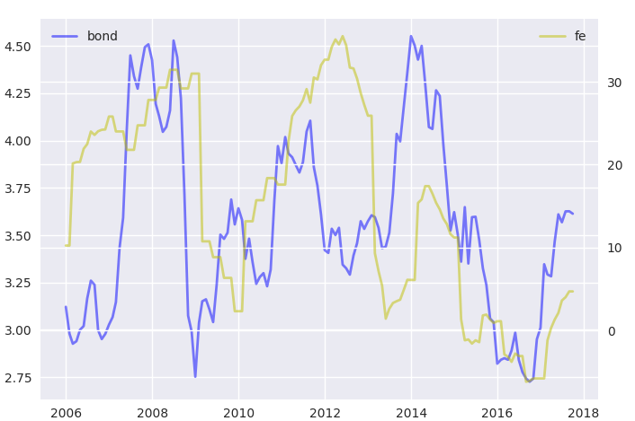

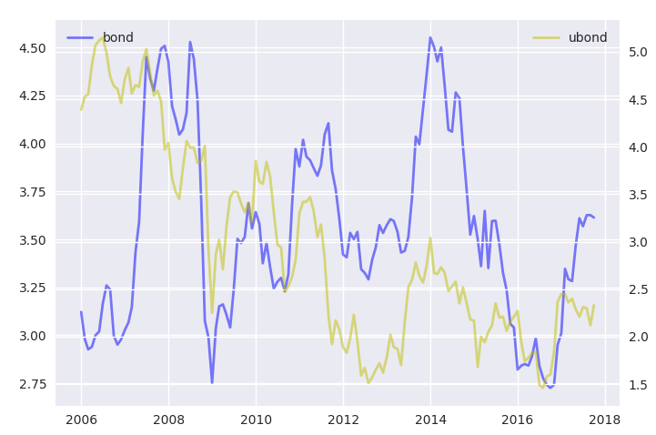

**官方利率和美国十年债的收益率**

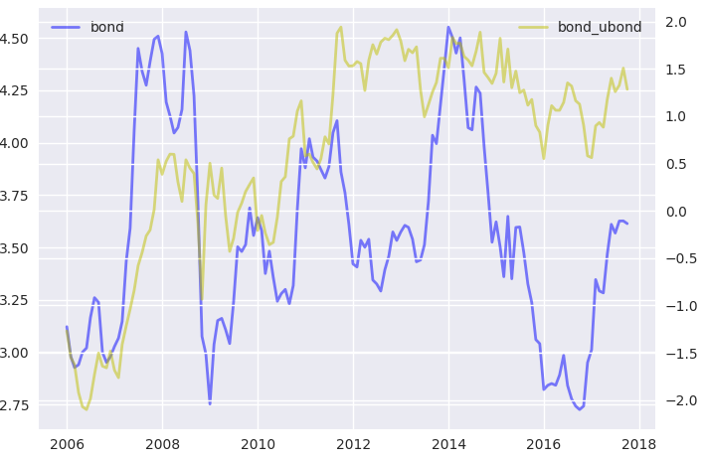

**官方利率和中美利差，中美利差在过去5、 6年的时间里都维持在0.5-2之间，从12年至今的平均利差为1.37%，中位数为1.36%，10月30日的利差达到了1.5%，因此目前利差处于高位。**

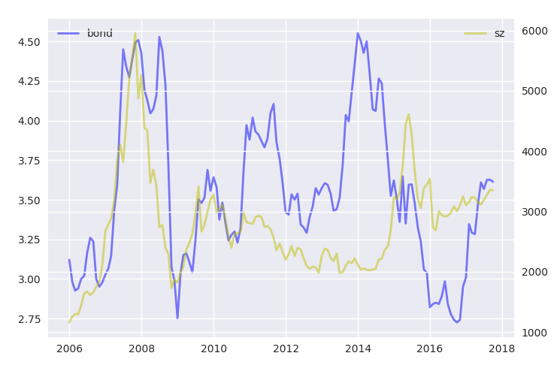

**在多半时间里股牛债熊，11-14年二者关系不明显，股市走熊，债市震荡**

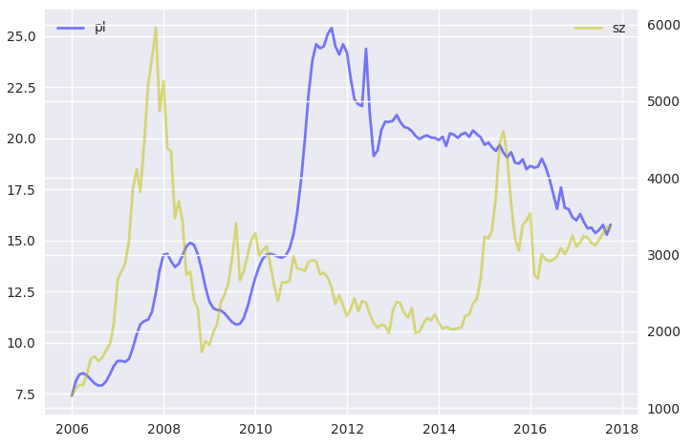

**恰恰相反，民间利率在11-14年一直下降，呈现牛市，与股市刚好相反，二其他时间与股市的相关性则不那么明显**

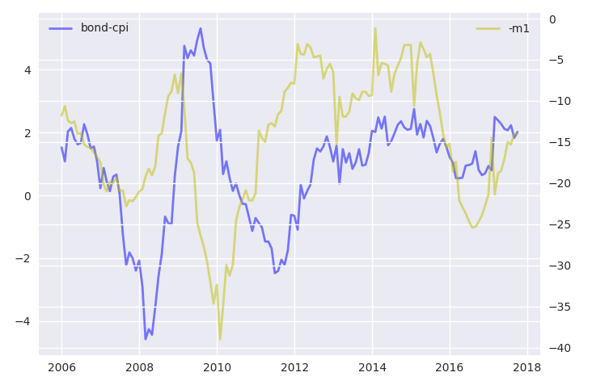

**官方利率—cpi与m1的关系，m1曾经领先，但现在同步**